

Predlog resenja

Prodavnica auto delova

Predmetni nastavnik: Studenti:

Sasa Stamenovic Nemanja Milanovic 028/2022

Jovan Simic 041/2020

Kragujevac, novembar 2023.

#### Uvod

Informacioni sistem za auto delove je aplikacija koja će pomoći prodavnicama auto delova da automatizuju svoju prodaju. Aplikacija će biti dostupna na različitim uređajima (desktop, laptop, tablet, mobilni telefon) I koristice je svi klijenti koji zele da naruce odredjeni deo. Ubrzaće sam process naručivanja potrebnih delova za skoro sva auta, od malih i velikih servisa do limarije.

1. **Definisanje problema**

Potrebno je napraviti sistem, koji ce korisnicima pruziti intuitivno resenje, precizno I lako za koriscenje. Za koriscenje ovog softverskog resenja korisniku je neophodna stabilna internet konekcija, kao I instalirana aplikacija. Aplikacija treba da izgleda uredno, treba da sadrzi naziv odredjenog dela da stoji slika tog istog dela, detaljan opis kao, vreme za koliko deo stiže u radnju ili na adresu I cena sa I bez PDV-a.

1. **Tehnicki deo**

Aplikacija ce biti realizovana u Embracaderu, dok ce svi podaci biti skladisteni u Microsoft Access-u. Ova vrsta baze podataka je izabrana zbog same sigurnosti I pouzdanosti same baze, kao I njene siroke primene u praksi.

**Pocetna stranica,prijava**

Nakon sto udjete u aplikaciju izacice Vam prozor za prijavu na nalog.Nakon unosenja imena, prezimena, sifre I mejla bicete prijavljeni na vas nalog

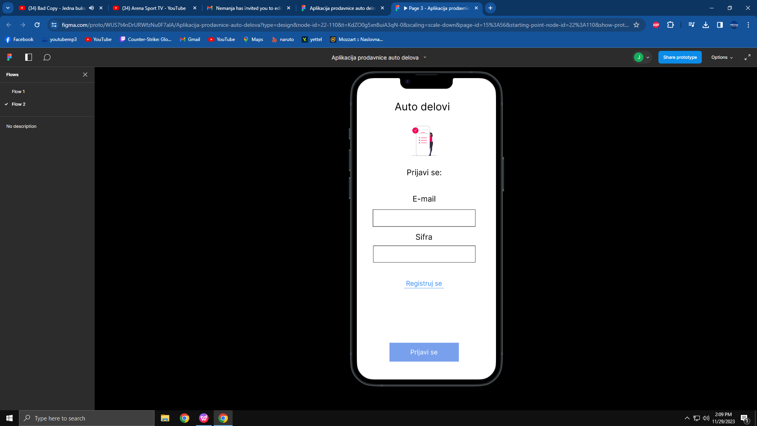

#### Registracija

Ako nemate nalog kliknete na dugme registruj se koje ce vas odvesti na stranicu za registraciju

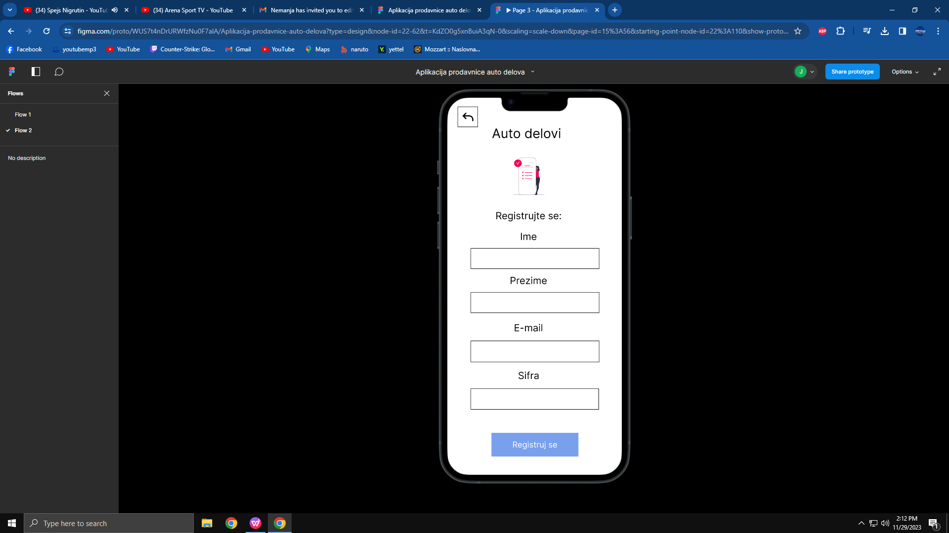

1. **Pregled delova**

U delu Pregled delova mozemo da izaberemo odredjeni deo artikala kao sto su: Mali servis, Veliki servis, Kocioni sistemi, Motorni delovi… na dugme Pogledaj vise dobijate dodatne informacije o tim delovima koje kasnije mozete da izaberete pojedinacno I pogledate cene I narucite ih

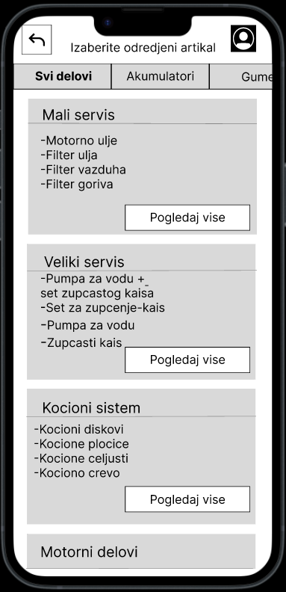

#### 5.Lista delova

Kad odaberete iz koje stavke vam treba deo kliknete na pogledaj vise I izaci ce vam lista delova iz odabrane stavke gde mozete da birate odredjene delove koji su vam potrebni.

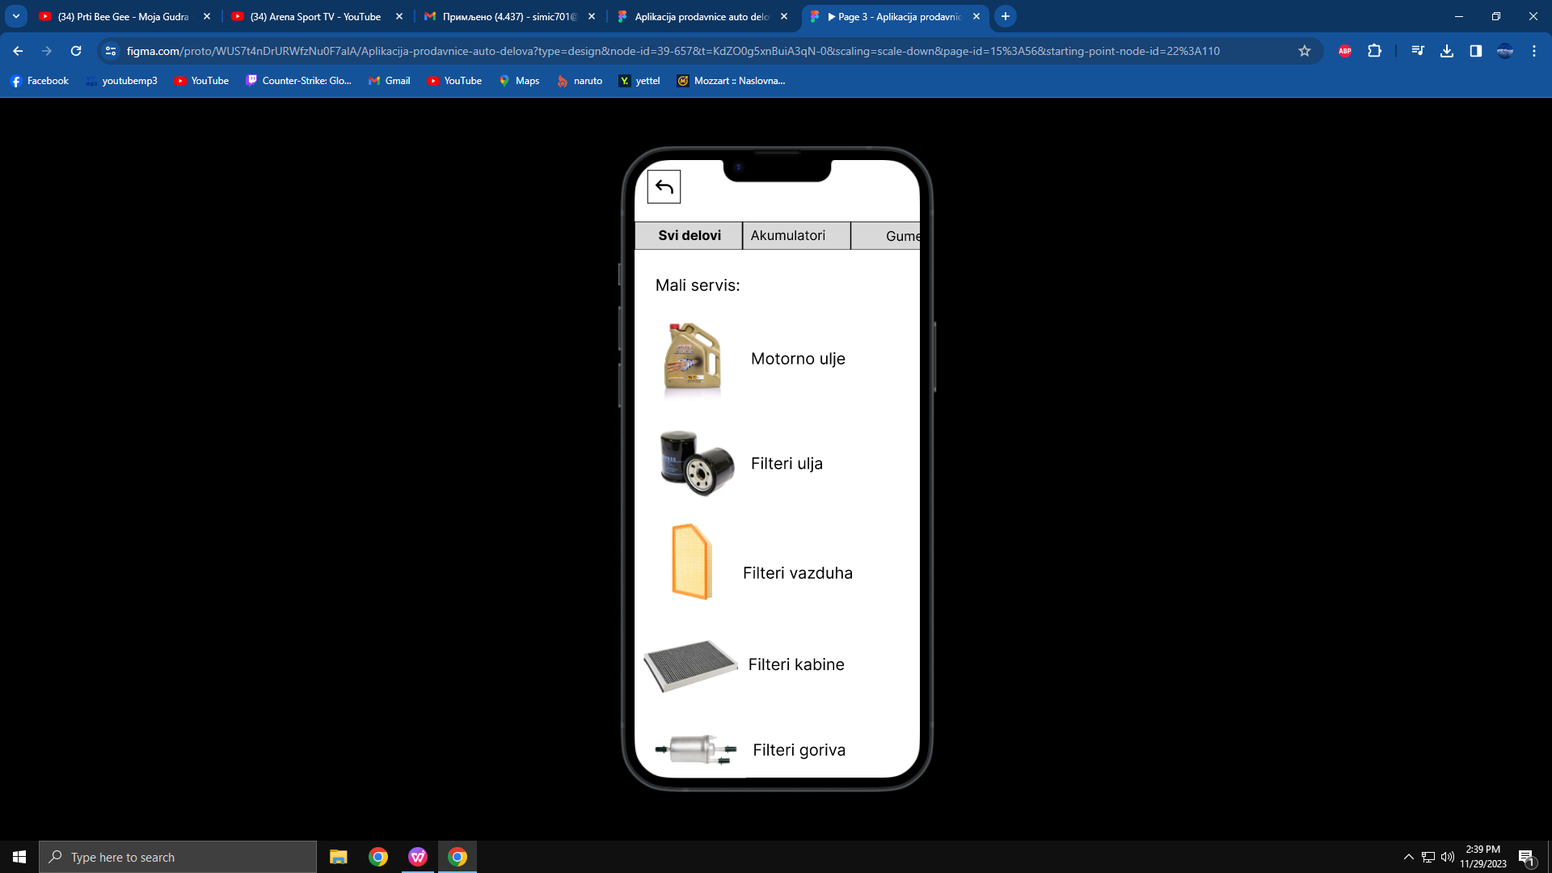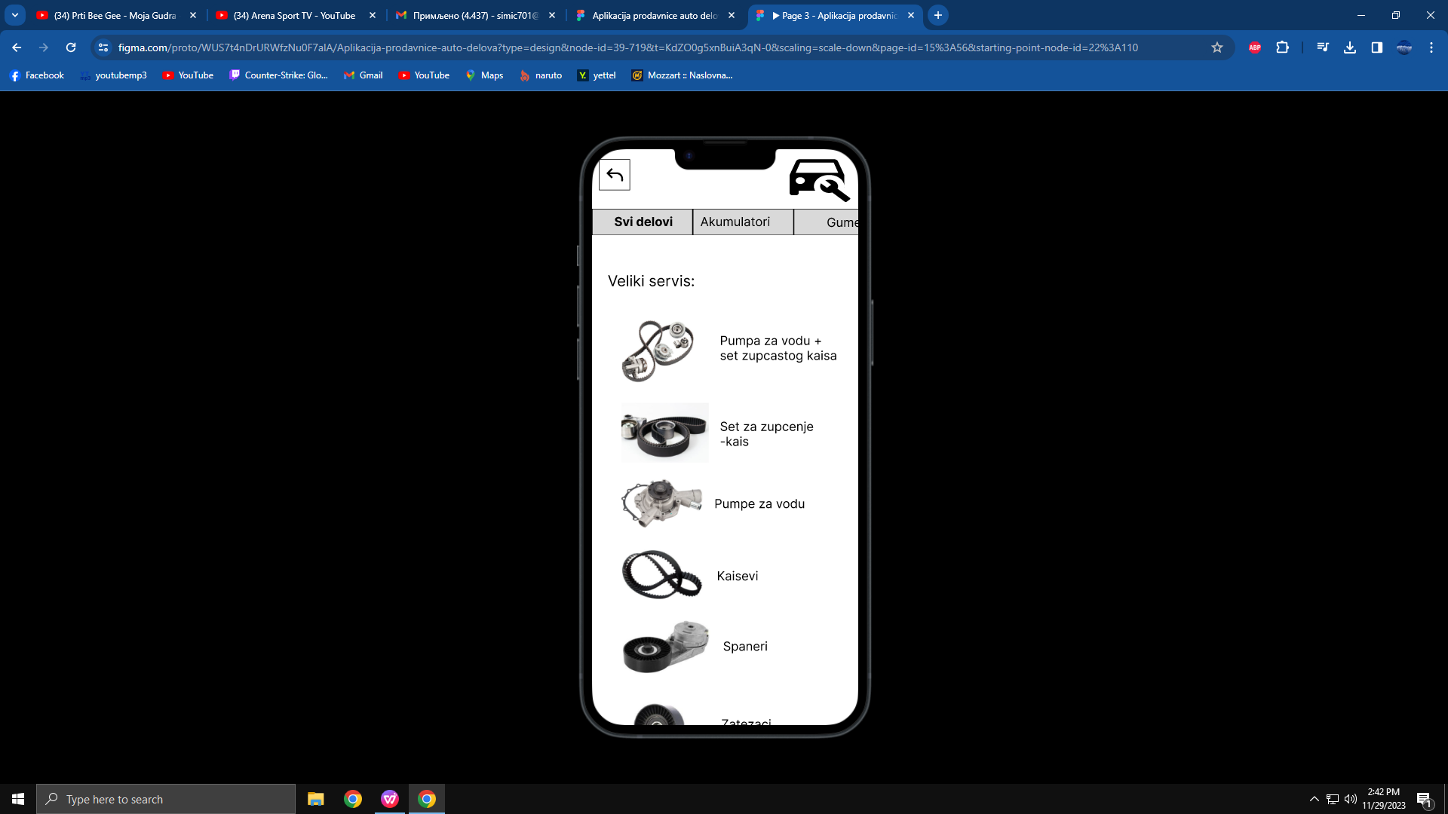

Ako vam trebaju akumulatori I gume u meniju imate dugmice za pretragu istih kao I dodatne informacije o njima kao I cena I da li su na stanju

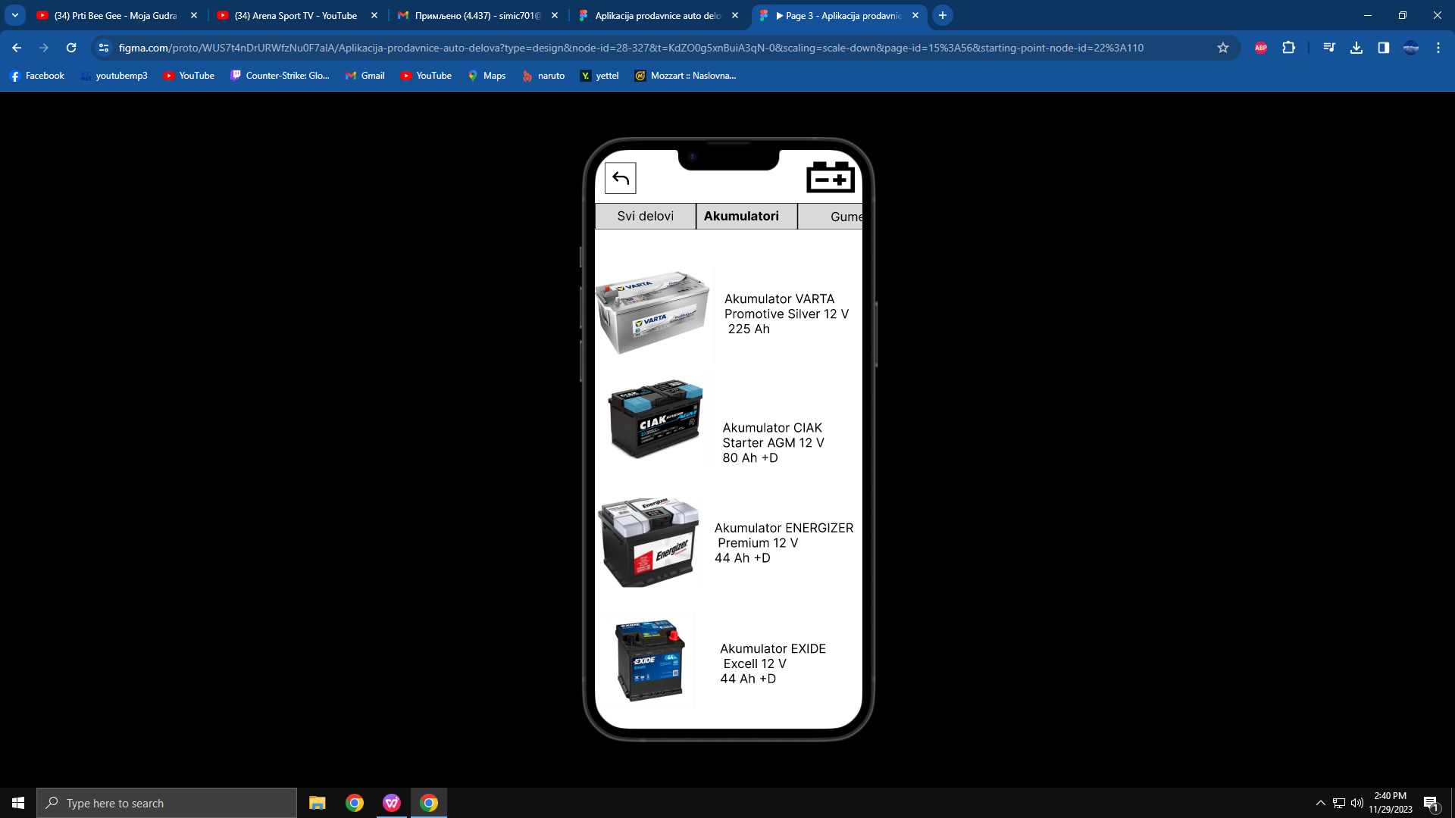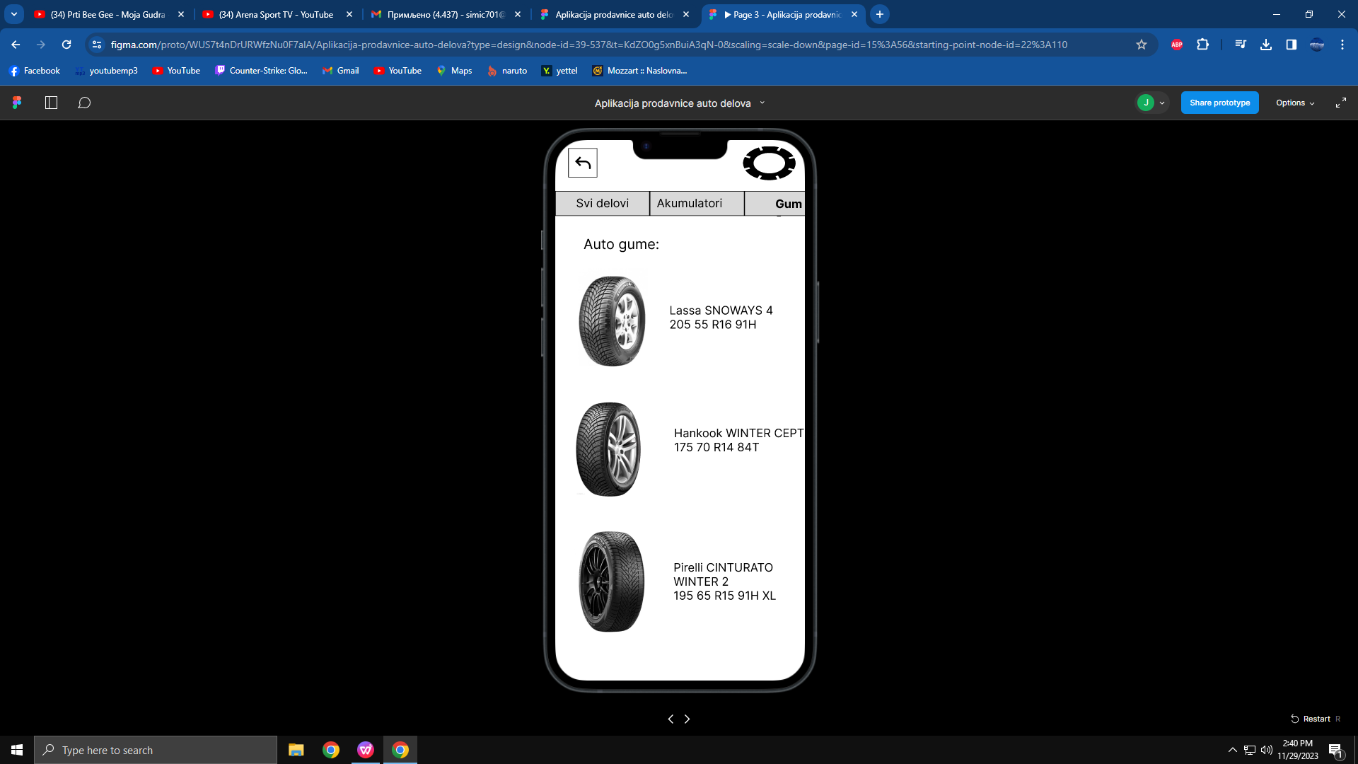

#### Pregled delova

Klikom na zeljeni deo mozete pogledati opis dela, njegovu cenu I dodati ga u korpu

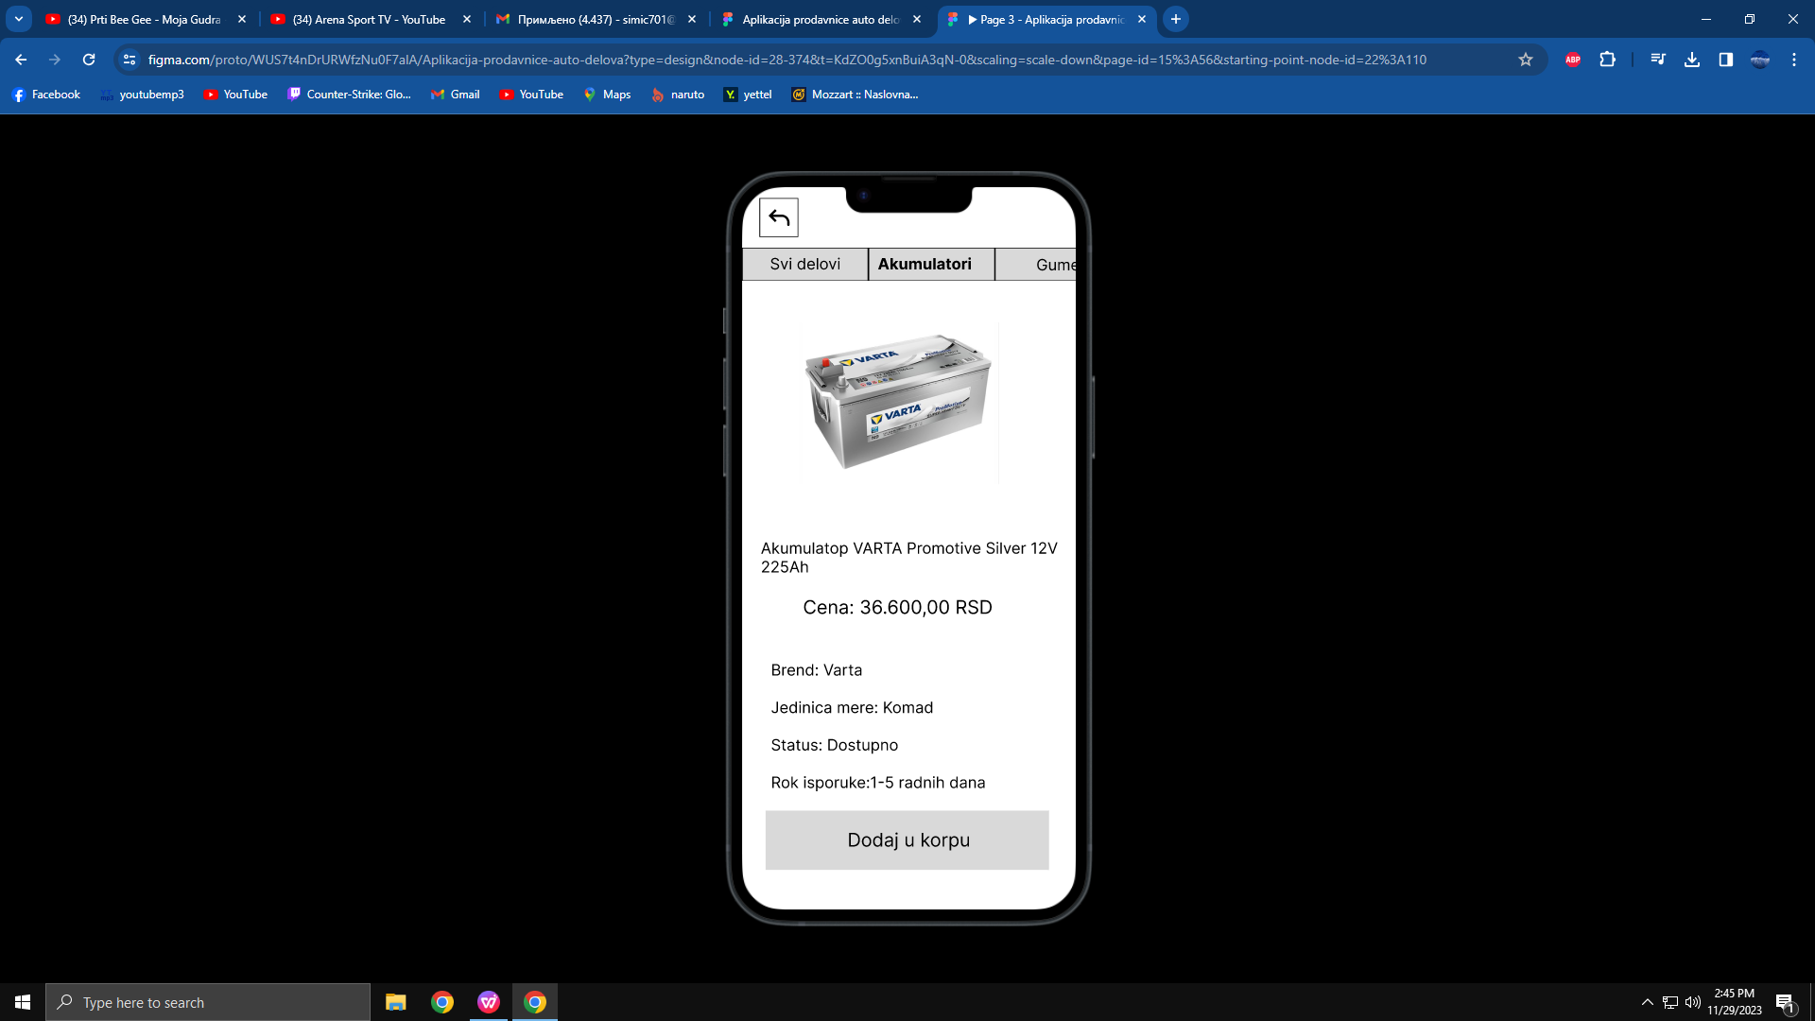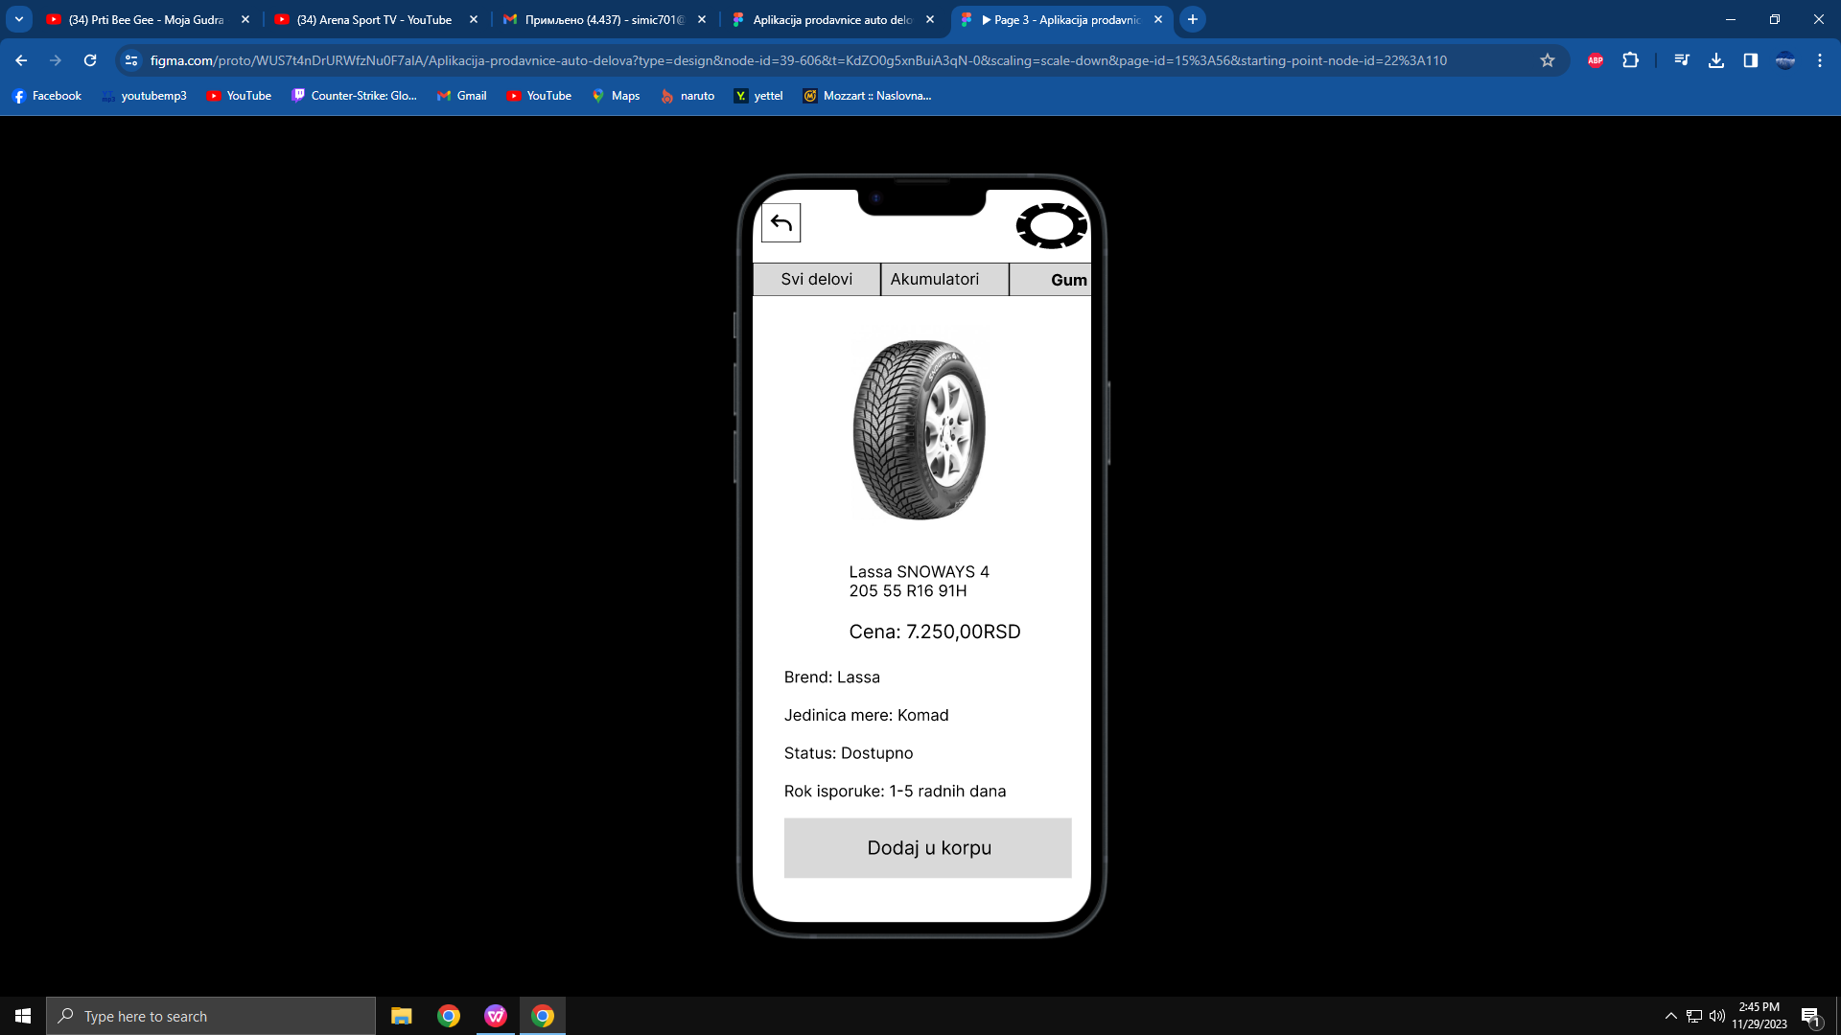

#### Korpa

Klikom na dugme dodaj u korpu aplikacija vodi na samu korpu gde mozete pregledati sta ste sve dodali i porosity te delova

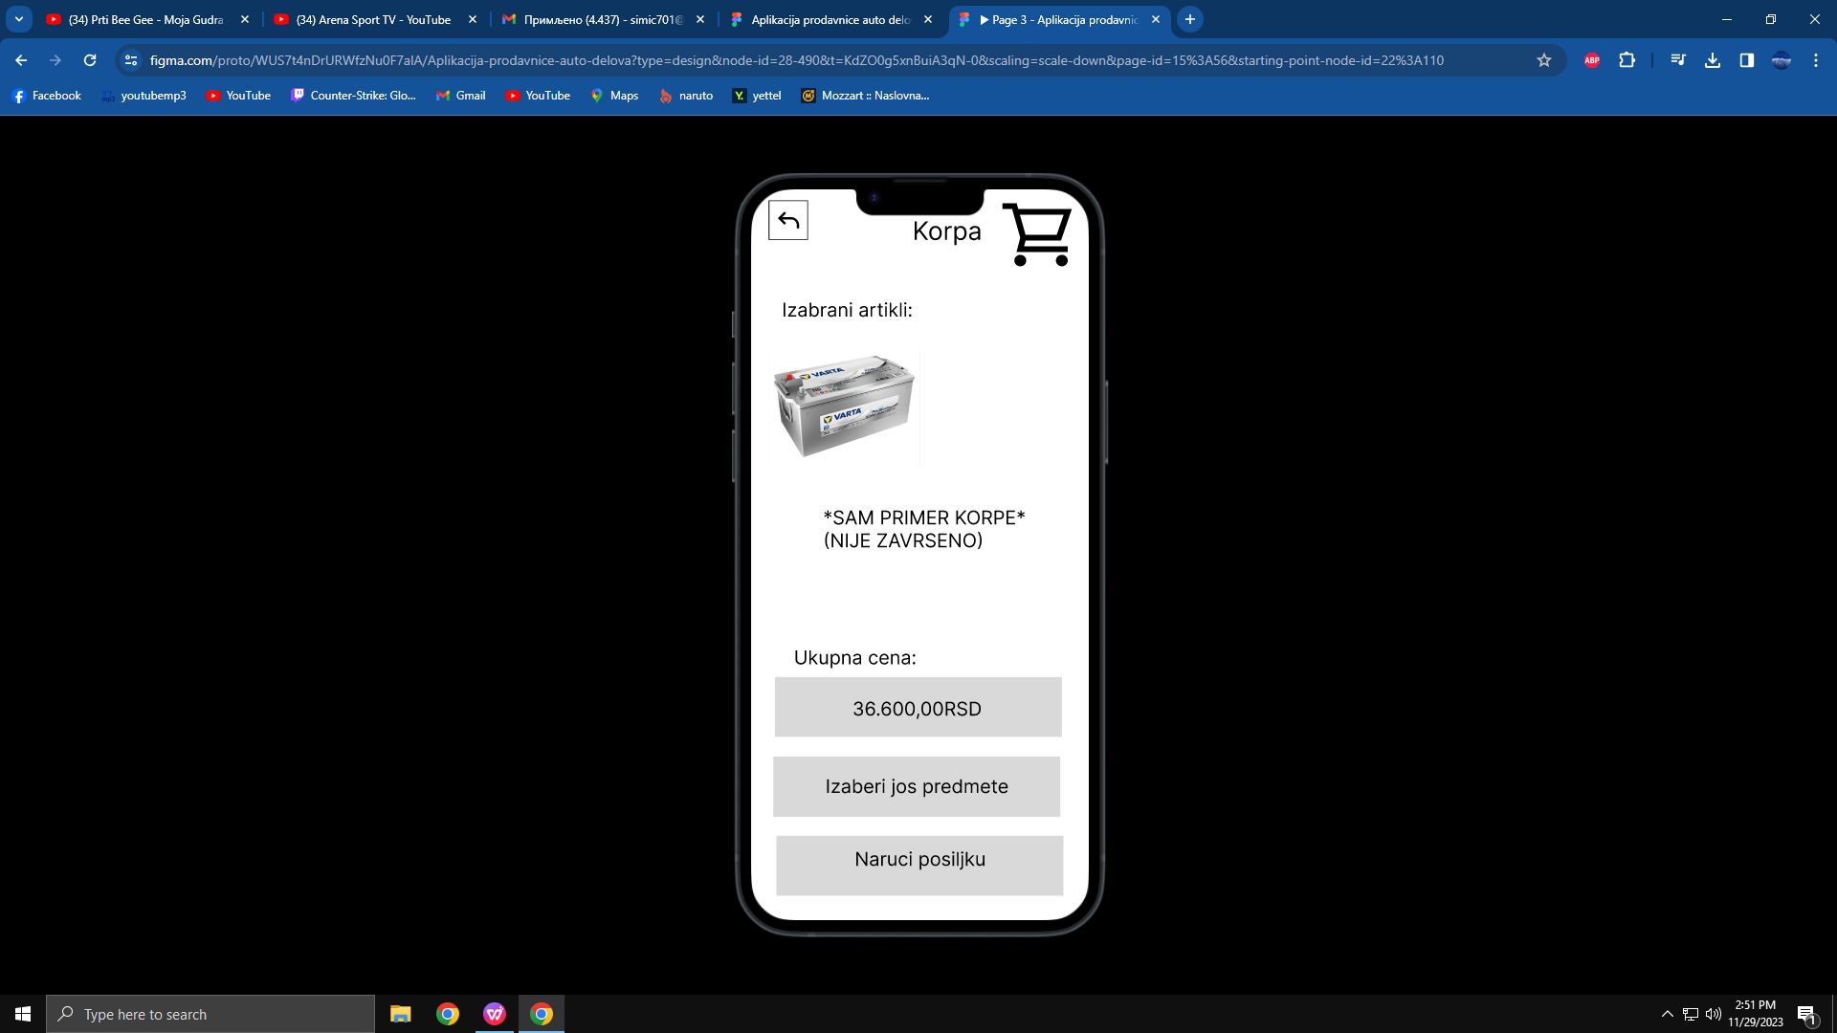

#### Profil

Klikom na ikonicu profila otvarate stranicu vaseg profila gde mozete videti vase podatke i gde se mozete odjaviti iz aplikacije

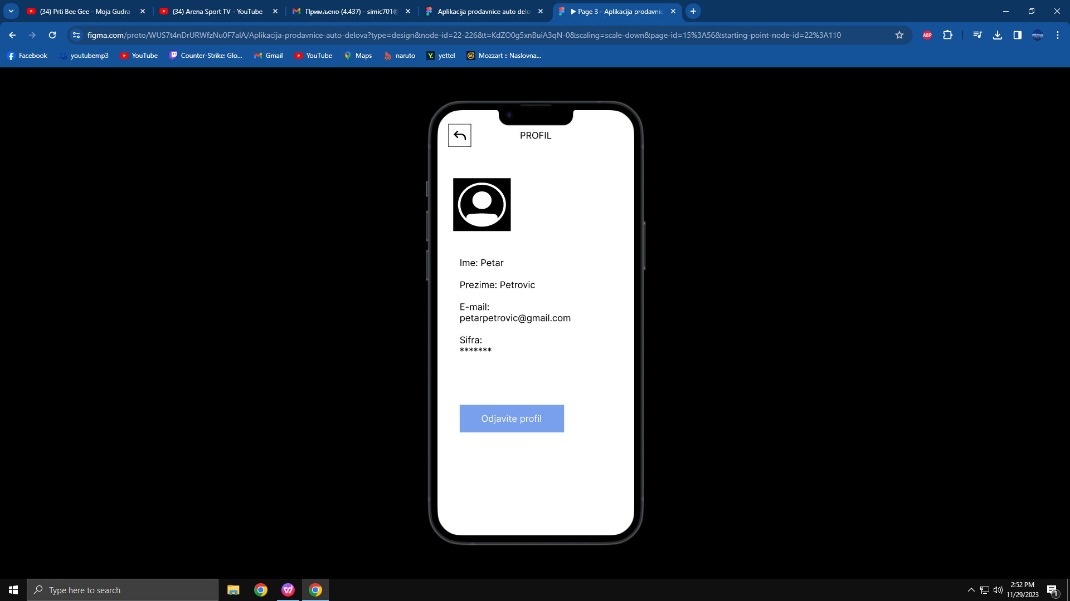

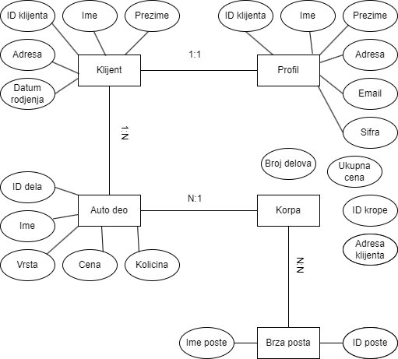

SSA dijagram

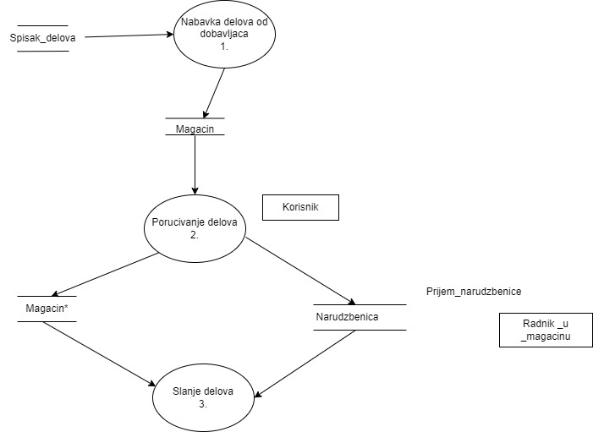

Dekompozicija nabavke delova

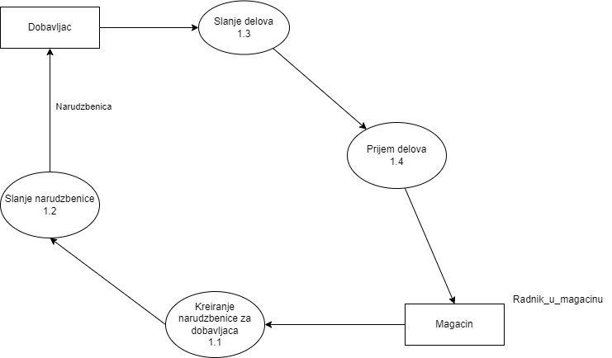

Dekompozicija porucivanja delova

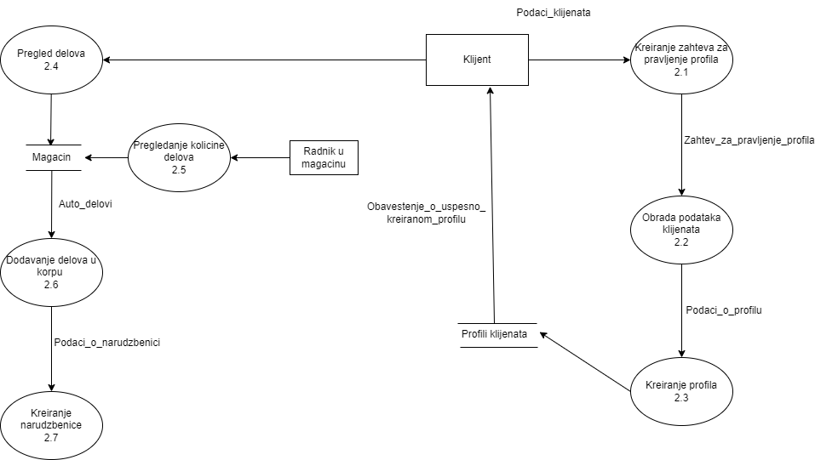

Dekompozicija slanja delova

